МБОУ Шунгенская средняя общеобразовательная школа
Костромского муниципального района
Костромской области

Конспект урока
математики в 6 классе
«Сложение и вычитание
положительных и отрицательных чисел»
обобщающий урок

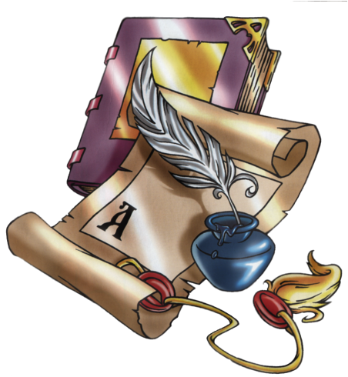

Учитель математики:
Мозголина Наталья Вячеславовна,
первая квалификационная категория

2012 г.
Обобщающий урок по теме:
«Сложение и вычитание положительных и отрицательных чисел».

Цель урока: повторить, обобщить и систематизировать изученный материал по теме «Сложение и вычитание положительных и отрицательных чисел»; контроль приобретенных знаний.

Задачи урока:
Образовательные - повторить правила сложения и вычитания положительных и отрицательных чисел, правило нахождения расстояния между точками координатной прямой, законы сложения; контроль и оценка знаний полученных в ходе изучения темы.
Развивающие – развитие: памяти, математической речи, логического мышления и математической зоркости, познавательного интереса к предмету за счёт вовлечения в игру; умения использовать полученные знания для достижения поставленной цели.
Воспитательные – воспитывать: умение внимательно и уважительно относится к ответам одноклассников; умения работать в коллективе и в паре; ответственность, самостоятельность, аккуратность; настойчивость и упорство в достижении цели .

Тип урока: обобщающий урок.

Формы работы: индивидуальная, фронтальная, в парах.

Методы обучения: словесный, наглядный, практический.

Оборудование: компьютер, мультимедийный проектор, экран, презентация, цветные карандаши, раздаточный материал (карточки).

План урока.

  - Организационный момент

  - Вводное слово учителя. Постановка цели урока.

  - Выполнение заданий
    - Устные задания - фронтально.
    - Составить и упростить выражение – самостоятельная работа с последующей взаимопроверкой.
    - Задача на нахождение расстояние между точками – работа в парах.
    - «Раскрась гнома» - самостоятельная работа с последующей самопроверкой. Физкультминутка.
    - «Заполни клетки» - самостоятельная работа.
    - Отгадай выражение, фронтально - коллективная.

  - Домашнее задание. Рефлексия.

Перед уроком каждому учащемуся выдается карточка оценок и рефлексии, карточка с заданием «Заполни клетки», карточка с заданием «Раскрась гнома».

Ход урока.

- Организационный момент. (Слайд 1)

Ребята, послушайте, какая тишина!
Это в школе начались уроки.
Мы не будем тратить время зря,
И приступим все к работе.

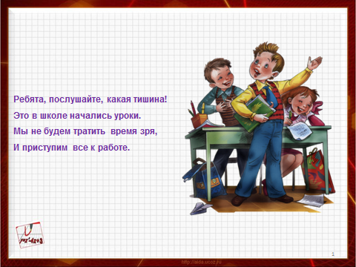

Проверка готовности класса к уроку, информация по раздаточному материалу к уроку, психологический настрой детей на работу на уроке.

- Вводное слово учителя. Постановка цели урока.

Ребята мы с вами путешествуем по стране «Рациональных чисел», где живут положительные, отрицательные числа и нуль. Путешествуя, мы узнаём много интересного о них, знакомимся с правилами и законами, по которым они живут. Значит и мы должны соблюдать эти правила и подчиняться их законам.

А с какими правилами и законами мы познакомились? (правила сложения и вычитания рациональных чисел, законы сложения)
И так тема нашего урока «Сложение и вычитание положительных и отрицательных чисел». (Учащиеся записывают в тетрадях число и тему урока). (Слайд 2)

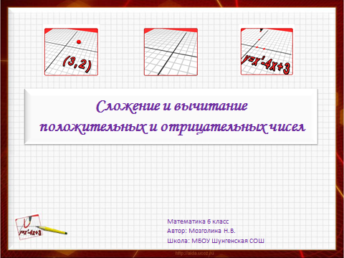

«Жители» страны «Рациональных чисел», время от времени на нашем пути устанавливают «крепости – преграды» (контрольные работы), которые надо преодолеть, чтобы продолжить путешествие дальше. Вот и сейчас на нашем пути крепость, а перед ней широкая река, через которую мы можем переправиться на пароме (средство передвижения через реку), которым управляет паромщик. Но для этого надо выполнить «6» заданий паромщика. (Слайды 3, 4)

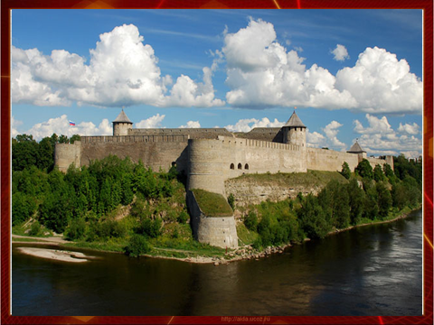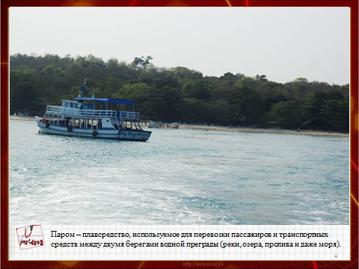

А теперь давайте попробуем определить цели нашего сегодняшнего путешествия, что мы должны сделать на уроке, чтобы выполнить задания паромщика и подойти к «крепости». Итак…
(Выслушать предложения ребят, скорректировать ответы, сделать выводы и сформулировать цель урока).

- Выполнение заданий.

ПЕРВОЕ ЗАДАНИЕ.

Устные задания. Актуализация опорных знаний и умений. (Слайды 5, 6)

Цель: подготовить учащихся к продуктивной работе на протяжении всего урока; повторить теоретический материал; развивать навыки устного счёта и математическую речь; воспитывать умение внимательно и уважительно относится к ответам одноклассников.

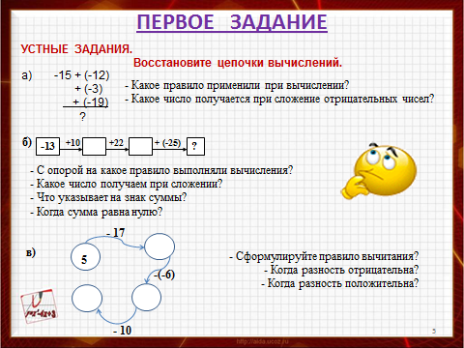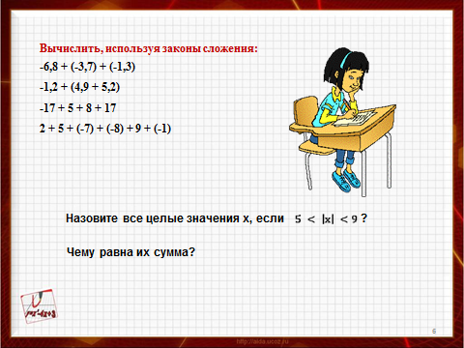

- Восстановите цепочки вычислений.

За каждый правильный ответ учащиеся ставят один балл в карточку оценок.

а) -15 + (-12)
+ (-3)
+ (-19)
?

- Какое правило применили при вычислении?
- Какое число получается при сложение отрицательных чисел?

б) +10 +22 + (-25)
-13
?
-13
?

- С опорой на какое правило выполняли вычисления?
- Какое число получаем при сложении?
- Что указывает знак суммы?
- Когда сумма равна нулю?

-17
5
в)

-(-6)

-10

- Сформулируйте правило вычитания?
- Когда разность отрицательна?
- Когда разность положительна?

- Вычислить, используя законы сложения:

-6,8 + (-3,7) + (-1,3)
-1,2 + (4,9 + 5,2)
-17 + 5 + 8 + 17
2 + 5 + (-7) + (-8) + 9 + (-1)

- Назовите все целые значения х, если ? Чему равна их сумма?

Мы повторили правила, которые нам пригодятся для успешного выполнения следующих заданий.

ВТОРОЕ ЗАДАНИЕ.

Из слагаемых составить сумму и упростить её. (Слайд 7)

Цель: проверить вычислительные навыки, умение применять правила и выполнять преобразование выражений; развивать мышление и математическую зоркость; воспитывать внимание и аккуратность, навыки взаимоконтроля.

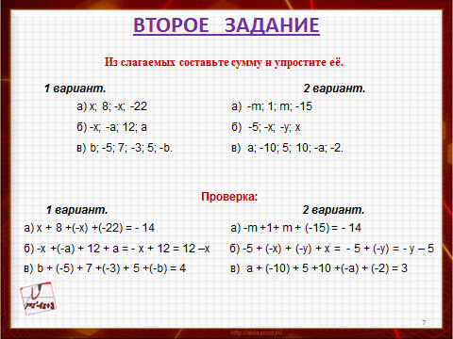

Учащихся работают самостоятельно. Взаимопроверка по ответам на слайде, выставление оценок в карточку. «5» - нет ошибок, «4» - одна ошибка, «3» - 2 ошибки, «2» - более двух ошибок.

ИЗ СЛАГАЕМЫХ СОСТАВЬТЕ СУММУ И УПРОСТИТЕ ЕЁ.
1 вариант. 2 вариант.
x; 8; -x; -22 -m; 1; m; -15
-x; -a; 12; a -5; -x; -y; x
b; -5; 7; -3; 5; -b. a; -10; 5; 10; -a; -2.

Проверка:
1 вариант.
х + 8 +(-x) +(-22) = - 14
-x +(-a) + 12 + a = - х + 12 = 12 -х
b + (-5) + 7 +(-3) + 5 +(-b) = 4

2 вариант.
-m +1+ m + (-15) = - 14
-5 + (-x) + (-y) + x = - 5 + (-y) = - у - 5
а + (-10) + 5 +10 +(-a) + (-2) = 3

ТРЕТЬЕ ЗАДАНИЕ.

Задача на нахождение расстояние между точками. (Слайд 8)

Цель: повторить правило нахождения расстояния между точками координатной прямой; развивать умение использовать полученные знания для достижения поставленной цели; воспитывать умение работать в паре и обобщать полученный результат.

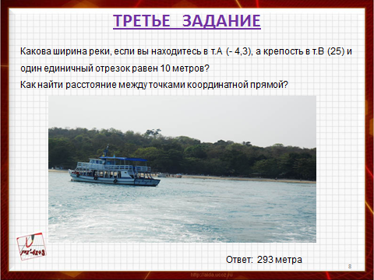

Какова ширина реки, если вы находитесь в т.А (- 4,3), а крепость в т.В (25) и один единичный отрезок равен 10 метров?
Как найти расстояние между точками координатной прямой?
Работа в парах, после проверки оценки выставляют друг другу.

ЧЕТВЁРТОЕ ЗАДАНИЕ.

«Раскрась гнома», который будет сопутствовать вашей удаче. (Слайд 9)

Цель: проверить умение применять законы сложения для преобразования выражений; развивать познавательный интерес, самостоятельность; воспитывать настойчивость и упорство в достижении цели.
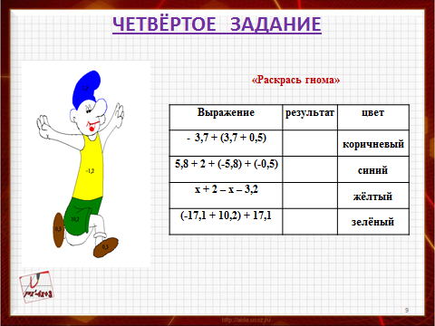

Найдите значение выражения и согласно полученному результату в соответствии с таблицей раскрасьте гнома. ( карточка с гномом остаётся у учащихся как талисман)

Учащиеся выполняют задание самостоятельно с последующей самооценкой. «5» - нет ошибок, «4» - одна ошибка, «3» - 2 ошибки, «2» - более двух ошибок.

Выражение | результат | цвет
- 3,7 + (3,7 + 0,5) |  | коричневый
5,8 + 2 + (-5,8) + (-0,5) |  | синий
х + 2 – х – 3,2 |  | жёлтый
(- у + 10,2) + у |  | зелёный

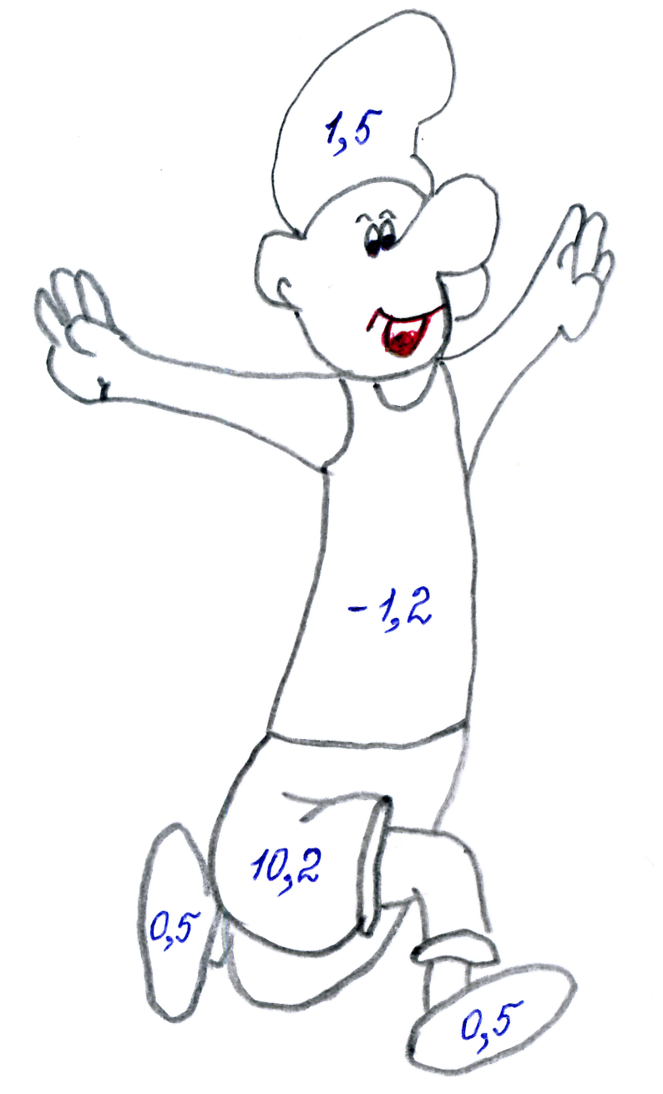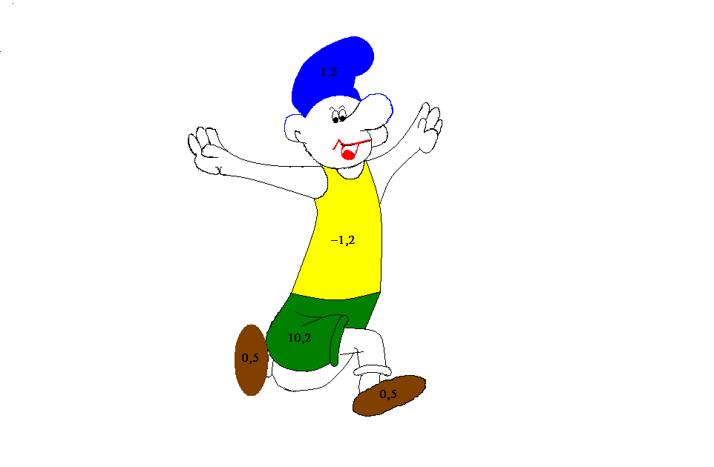

Физкультминутка. (Слайд 10)

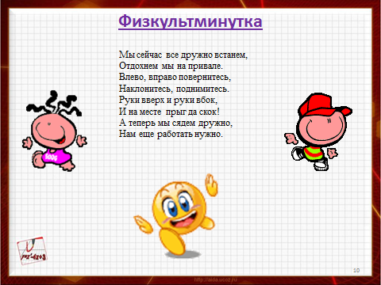
Мы сейчас все дружно встанем,
Отдохнем мы на привале.
Влево, вправо повернитесь,
Наклонитесь, поднимитесь.
Руки вверх и руки вбок,
И на месте прыг да скок!
А теперь мы сядем дружно,
Нам еще работать нужно.

ПЯТОЕ ЗАДАНИЕ.

Самостоятельная работа «Заполни клетку». (Слайд 11)

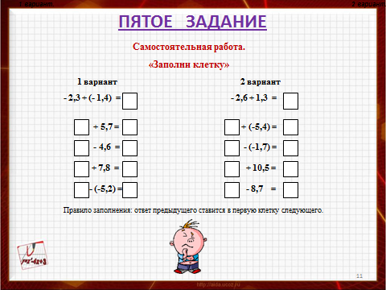

Выполняют самостоятельно и карточки с заданием сдают учителю на проверку.

Правило заполнения: ответ предыдущего ставится в первую клетку следующего.

1 вариант. 2 вариант.

-2,3 + (-1,4) = -2,6 + 1,3 =

+ 5,7 = + (-5,4) =

- 4,6 = - (-1,7) =

+ 7,8 = + 10,5 =

- (-5,2) = - 8,7 =

ШЕСТОЕ ЗАДАНИЕ.

Отгадайте выражение. (фронтально – коллективная работа). (Слайд 12)

Цель: расшифровать запись, применяя правила сложения рациональных чисел; развивать навыки устного счёта; воспитывать внимательность, аккуратность, умение работать в коллективе.

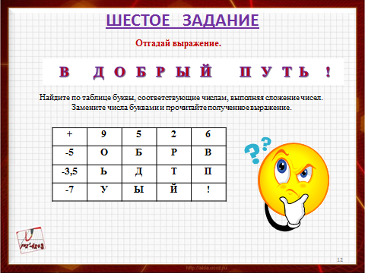

Вот мы уже на пароме и переправляемся через реку. На прощания паромщик сказал нам известное выражение. Это выражение зашифровано числами. (зашифрованное выражение показано на сладе и записано на доске)

1
1,5

-5
-2
-3
0
4
5,5
-1,5
2
2,5
-1

Что же нам пожелал паромщик?

Найдите по таблице буквы, соответствующие числам. Замените числа буквами и прочитайте полученное выражение.

+ | 9 | 5 | 2 | 6
-5 | О | Б | Р | В
-3,5 | Ь | Д | Т | П
-7 | У | Ы | Й | !

На доске один из учащихся в ходе коллективной работы закрывает числа соответствующими буквами (буквы заготовлены на карточках) и все вместе читают полученное выражение.
В
Д
Й
Ы
Р
Б
О
Ь
Т
У
П
!

Итак, мы все благополучно переправились через реку и стоим у ворот крепости. Пропуском через эти ворота будет служить контрольная работа, которую будем писать на следующем уроке.

- Итог урока. Рефлексия. (Слайды 13, 14)

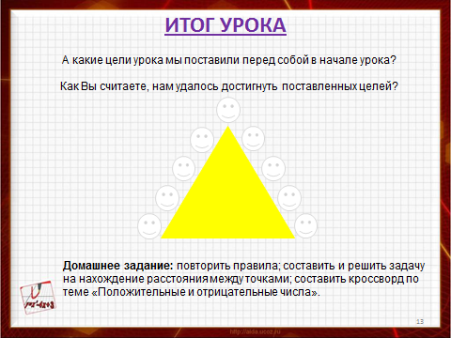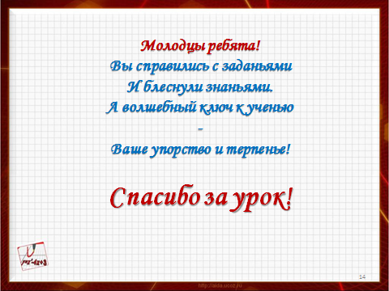
Вспомним начало нашего урока, ребята.
А какие цели урока мы поставили перед собой?
Как Вы считаете, нам удалось достигнуть поставленных целей?
Ребята, а теперь сами оцените свою работу на уроке. Перед вами карточка с изображением горы. Если вы считаете, что хорошо потрудились на уроке, всё вам понятно, то нарисуйте себя на вершине горы. Если осталось что-то неясно, нарисуйте себя ниже, а слева или справа решите сами.

Передайте мне свои рисунки вместе с карточкой оценок, итоговую оценку за работу вы узнаете на следующем уроке.

- Домашнее задание: повторить правила; составить и решить задачу на нахождение расстояния между точками; составить кроссворд по теме «Положительные и отрицательные числа».

Молодцы ребята!
Вы справились с заданьями
И блеснули знаньями.
А волшебный ключ к ученью -
Ваше упорство и терпенье!

Спасибо за урок!

Использованная литература и интернет ресурсы.

- Виленкин Н.Я., Жохов В.И. и др. Математика. 6 класс: учебник для образовательных учреждений – М.: Мнемозина, 2009.

- Тапилин Л.А., Афанасьева Т.Л. Поурочные планы. Математика,6 класс. – Волгоград: Учитель, 2008.

- Горохова Л.И. и др. Уроки математики с применением ИКТ 5 – 10 классы. – М.: Планета ,2011.

Картинки и смайлики:

- http://tana.ucoz.ru/load/devochka_i_malchik/118-1-0-2278

- http://tana.ucoz.ru/load/118-1-0-1391

- https://www.google.ru/search?q=%D1%84%D0%BE%D1%82%D0%BE+%D0%BF%D0%B0%D1%80%D0%BE%D0%BC%D0%B0&hl=ru&newwindow=1&prmd=imvns&tbm=isch&tbo=u&source=univ&sa=X&ei=i1T1T8u6EYTrrQe26oTIBg&ved=0CFMQsAQ&biw=1920&bih=955

- http://ru.wikipedia.org/wiki/%D0%A4%D0%B0%D0%B9%D0%BB:Ivangorod-2008-1.jpg

- http://www.google.ru/search?q=%D0%BA%D0%B0%D1%80%D1%82%D0%B8%D0%BD%D0%BA%D0%B8+%D0%BD%D0%B0+%D1%88%D0%BA%D0%BE%D0%BB%D1%8C%D0%BD%D1%83%D1%8E+%D1%82%D0%B5%D0%BC%D1%83&hl=ru&newwindow=1&prmd=imvns&tbm=isch&tbo=u&source=univ&sa=X&ei=nMoGUP3yL-ij4gSt4qTLCQ&sqi=2&ved=0CFUQsAQ&biw=1920&bih=955

- http://www.liveinternet.ru/users/inmira/post107980123/

- http://animaciatop.ru/photo-cat-smailiki/smailiki-87.gif.html

Приложение.
«Раскрась гнома»

Выражение | результат | цвет
- 3,7 + (3,7 + 0,5) |  | коричневый
5,8 + 2 + (-5,8) + (-0,5) |  | синий
х + 2 – х – 3,2 |  | жёлтый
(- у + 10,2) + у |  | зелёный

Самостоятельная работа. Самостоятельная работа.
«Заполни клетку» «Заполни клетку»

1 вариант. 2 вариант.
- 2,3 + (- 1,4) = - 2,6 + 1,3 =

+ 5,7 = + (-5,4) =

- 4,6 = - (-1,7) =

+ 7,8 = + 10,5 =

- (-5,2) = - 8,7 =

Ф.И. ________________________ Ф.И. ____________________________

Рефлексия.

Карточка оценок

Ф.И.
Устные  задания | Составить и упростить выражение | Задача | Раскрась гнома | Заполни клетки | Итоговая оценка

Б
О
Д
В
Д
В
В
Д
О
В
Д
В

Р
Ы
Й
П
У
Т
Ь
!

